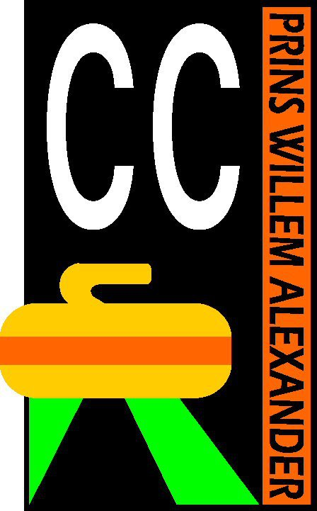
AANMELDINGSFORMULIER
Jeugdlid
Curling Club Prins Willem-Alexander
Ondergetekende meldt zich aan als lid van Curling Club Prins Willem-Alexander

Voornaam: ……………………………………. voorletters:………..………….

Achternaam: ………….……………………………………………………………………

Adres .………………………………………………………………………………………

Postcode: …………………… Woonplaats: ……………………………..……

Geslacht: Man / Vrouw Geboortedatum: ……………………………..

Mobiel nummer jeugdlid: …………………………………………..

(Nood)nummer Ouder/Verzorger 1:…………………………………………..
(Nood)nummer Ouder/Verzorger 2:…………………………………………..

E-mail adres jeugdlid: …………..……………….……………………………..
E-mail adres(sen) Ouder(s)/Verzorger(s): ……………………………………

Overig (bv. voedselbeperking vanwege allergie/overtuiging):
…………………………..………………………………………………………………….

De club heeft altijd behoefte aan enthousiaste commissie en/of bestuursleden. Heb je als jeugdlid of ouder/verzorger hiervoor interesse of wil je op andere wijze een extra bijdrage leveren?: Ja / Nee (doorhalen wat niet van toepassing is)

Kies op de volgende pagina je lidmaatschap vorm

Naam: ………………………………………………………..

Kiest voor de volgende onderdelen:

Jeugd

- Jeugd lid trainingen/clubactiviteiten op de woensdag € 130,00
- Extra trainingen en jeugdcompetitie op 8 zondagen € 0,00
- Ik ben geïnteresseerd in het huren van materiaal (curlingschoenen)
- Ik of mijn ouder(s)/verzorgers(s) willen mogelijk vrijwilligerswerk doen voor de vereniging
Datum………………………….
Handtekening
(ouder/verzorger indien jonger dan 18 jaar) ……………………………….……….

Scan en mail dit formulier naar curling@ccpwa.nl of lever dit in bij één van de commissieleden of trainers.

- Het speelseizoen loopt van 1 september tot en met 31 maart.
- Peildatum voor leeftijden is 1 januari.
- Na inschrijving ontvang je bericht over de contributiebetaling. Deze dient uiterlijk 4 weken na inschrijving voldaan te worden via
NL77ABNA0427586232 t.n.v. Curling club PWA. Na ontvangst van de contributie volgt de inschrijving als lid van de CCPWA als ook van de curlingbond.
- Geef je je na het begin van het seizoen op als lid, dan wordt de contributie omgerekend naar de nog resterende speeltijd. Je betaalt zo alleen wat u krijgt.
- Het verenigingsjaar loopt van 1 mei tot en met 30 april.
- Opzegging van het lidmaatschap kan slechts schriftelijk geschieden voor 1 april van het voorafgaande verenigingsjaar via een mail naar curling@ccpwa.nl
- Met het lidmaatschap van CC PWA ben je automatisch lid van de Nederlandse Curling Bond.
- De op dit formulier verstrekte gegevens worden vertrouwelijk behandeld.
- Het is van belang dat de trainers op de hoogte zijn over relevante handicaps, relevant medicijngebruik en aandoeningen zoals bv. epilepsie, zodat zij de juiste hulp kunnen verlenen indien noodzakelijk. U kunt dit rechtstreeks aan de trainer(s) melden.

